Муниципальное автономное дошкольное образовательное учреждение детский сад № 32 г. Липецка

Консультация для родителей.
«Значение игрушки в сюжетно-ролевых играх у детей старшей группы»

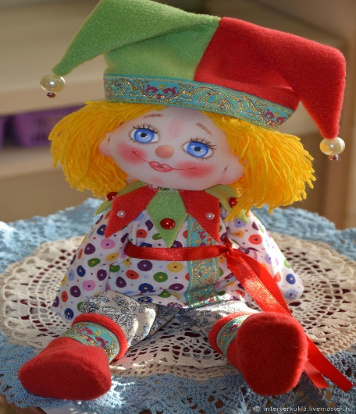
Как вы уже знаете, что игра - это ведущая деятельность дошкольника, в которой он сначала эмоционально, а затем интеллектуально осваивает всю систему человеческих отношений и становится полноправной личностью.
Как известно, в дошкольном возрасте ребенок учится всему через игровую деятельность. В старшем возрасте в этот период идет расцвет сюжетно-ролевых игр, как игр, через которые происходит подражание миру взрослых, проигрывание житейских ситуаций. В свою очередь, сюжетно-ролевые игры подразделяются на три разновидности: ролевая игра, режиссерская и игра-драматизация. Разберемся, чем они отличаются, и какие игрушки нужны детям для манипулирования с ними.
В ролевой игре ребенок - главное действующее лицо. Его партнерами по игре являются другие дети или же игрушки, которые играют каждые свои роли. В игре ребенок проигрывает ситуации в роли взрослого. Он может примерить на себя разные роли, попробовать себя в разном качестве.
В режиссерской же игре действуют игрушки, а ребенок здесь выступает в роли кукловода. Он уже не участник событий, он управляет всеми событиями в игре, придумывает их, меняет правила. Ребенок может брать сюжет из сказок и мультфильмов, но может придумать свой собственный сюжет. Игра - драматизация представляет собой проигрывание сюжета, взятого из книги, сказки, мультфильма. Но на этот раз сюжет будет проигрываться с удивительной точностью. Очень часто этот вид игры у дошкольников переходит в настоящее театрализованное представление, которое они могут показывать для зрителей. Соответственно данным видам игр должны быть подобраны и игрушки.
В ролевой игре игрушками ребенку должны быть подобия человека, то есть обычные куклы. Да, мальчикам тоже нужны куклы, ведь они тоже нуждаются в проигрывании жизненных ситуаций, в отождествлении себя с игрушкой. Поэтому важно, чтобы у ребенка есть куклы обоих полов (при этом можно использовать бумажных кукол - тогда точно будет и папа, и мама, и еще братья с сестрами для обыгрывания жизненных ситуаций). Куклы должны быть похожи на ребенка. Барби как кукла подойдет не к любой игре; она выглядит как взрослая, а это значит, что ее нельзя запеленать, наказать, она не может баловаться, как ребенок. А вот куклы с лицом ребенка дают простор для фантазии, их можно использовать практически в любой игровой ситуации. Кроме самих кукол, ребенок нуждается в хозяйстве для них. Игра далеко не всегда повторяет семейные и бытовые сюжеты. С помощью ролевой игры ребенок осваивает жизнь в социуме.
Дети играют в больницу, кафе, парикмахерскую, магазин, школу. Соответственно, им нужен инвентарь для этих игр. Часто в игре возникает необходимость в домиках или иных сооружениях – самолетах, машинах, больницах. Тут ребенку лучше всего подойдет подручный материал. (ролевая игра «Семья», «Больница», «Почта», «Банк», «Аптека», «Стройка», «Магазин», «Школа» и т.п.
Для режиссерской игры нужны небольшие игрушки, т.к. действие часто разыгрывается на столе. Нужны куклы, но не такие детализированные. Для кукол нужен транспорт. Так же различные животные - как дикие, так и домашние (режиссерская игра «Животные нашего леса», «Планета динозавров», «Жители Марса», «Подводный мир», «Животные пустыни» и т.п.).
Для игры-драматизации подойдут те же самые игрушки, которые дошкольник использует для других игр. Но иногда ему может понадобиться специальный реквизит, к примеру, палочка фокусника. Тут может помочь взрослый, смастерив из подручных материалов требуемый предмет. Иногда ребенку требуется настоящий костюм. Но он нужен не всегда; достаточно какого-нибудь одного атрибута, например, красного креста на шапочке или картонного щита. А все остальное можно оставить для фантазирования ребенка.
Игрушек существует множество. Игрушка для ребенка - это не предмет обладания или гордости, это всего лишь вспомогательный материал для игры. Свою ценность она обретает в процессе использования, при условии активного фантазирования ребенка. И пусть ребенок играет с удовольствием в любые игры!

